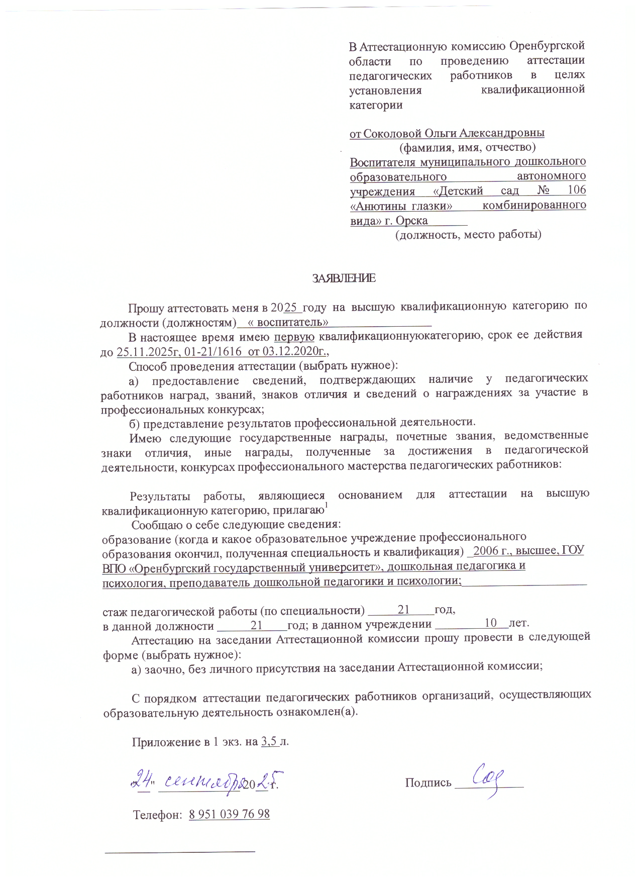

Приложение к заявлению

в Аттестационную комиссию

1. **Результаты освоения обучающимися образовательных программ по итогам мониторингов, проводимых организацией.**

|  |  |  |  |  |  |  |  |  |  |  |  |  |  |  |  |  |  |
| --- | --- | --- | --- | --- | --- | --- | --- | --- | --- | --- | --- | --- | --- | --- | --- | --- | --- |
| **Показатели**  **уровня**  **развития** | | 2020-2021  учебный год | | | 2021-2022  учебный год | | | 2022-2023 учебный год | | | 2023-2024 учебный год | | | 2024-2025  учебный год | | | |
|  | младшая | | | | Средняя | | | Старшая | | | Подготовительная | | | средняя | | | |
|  | | В % | С  % | Н  % | В  % | С  % | Н  % | В  % | С  % | Н  % | В  % | С  % | Н  % | | В  % | С  % | Н  % | |
| Познавательное | | 39 | 52 | 9 | 40 | 51 | 9 | 43 | 50 | 7 | 49 | 50 | 1 | | 35 | 57 | 8 | |
| Речевое | | 35 | 57 | 9 | 36 | 58 | 6 | 39 | 58 | 3 | 46 | 51 | 3 | | 25 | 68 | 43 | |
| Социально - коммуникативное | | 23 | 69 | 8 | 25 | 65 | 12 | 31 | 65 | 4 | 43 | 55 | 2 | | 27 | 57 | 16 | |
| Художественно- эстетическое | | 41 | 54 | 5 | 42 | 54 | 4 | 47 | 50 | 3 | 57 | 41 | 2 | | 29 | 59 | 12 | |
| Физическое | | 32 | 59 | 9 | 34 | 57 | 9 | 39 | 56 | 5 | 51 | 48 | 1 | | 23 | 58 | 19 | |

**2. Достижение обучающимися положительных результатов освоения образовательных программ по итогам мониторингов системы образования**проводимого в порядке, установленномпостановлениемПравительстваРоссийскойФедерацииот5августа2013г.№662**.**

**Динамика распределения детей по группам здоровья:**

|  |  |  |  |  |  |  |
| --- | --- | --- | --- | --- | --- | --- |
| **Распределение дошкольников по группам здоровья** | Группа  здоровья | 2020-2021  Учебный год | 2021-2022  Учебный год | 2022-2023  Учебный год | 2023-2024  Учебный год | 2024-2025  Учебный год |
| 1 | 0% | 0% | 0% | 0% | 0% |
| 2 | 54% | 58% | 69% | 76% | 72% |
| 3 | 46% | 42% | 31% | 24% | 28% |
| 4 | 0% | 0% | 0% | 0% | 0% |

**Динамика состояния здоровья воспитанников:**

|  |  |  |  |  |  |
| --- | --- | --- | --- | --- | --- |
| Показатели | Учебныйгод | | | | |
| 2020-2021 | 2021-2022 | 2022–2023 | 2023-2024 | 2024–2025 |
| 1.Среднесписочныйсостав | 18 | 16 | 16 | 17 | 17 |
| 2.Количествослучаев | 31 | 29 | 28 | 28 | 23 |
| 3.Количествочасто  болеющихдетей | 5 | 6 | 5 | 4 | 4 |
| 4.Средняя продолжительностьодного  Заболевания | 8 | 7 | 6 | 6 | 6 |
| 5.Количествослучаев на  Одногоребенка | 4 | 6 | 5 | 6 | 4 |
| 6.Индексздоровья | **12.8** | **12.4** | **11,8** | **11,4** | **10,4** |

**3. Результаты выявления развития у обучающихся способностей к научной (интеллектуальной), творческой, физкультурно-спортивной деятельности.**

|  |  |
| --- | --- |
| Учебный год | Результат |
| 2021 – 2022 | Дети средней группы, участник; Городской творческий конкурс детского рисунка «Разбежались краски по осенней сказке»; 2021г.  Боровских Милана – участник городского творческого конкурса детских работ «Новогодний парад сказочных героев»  Работа: «Колобок» 2021г.  Кожемякина Таисия – международная викторина «Наша планета Земля», Диплом 2 степени, 2021г.  Кузина Кристина – международная викторина «Весёлая география. Евразия.» Диплом 1 степени, 2021г.  Корендюхина Вероника – международный творческий конкурс  «Здравствуй, осень золотая!», Диплом 1 степени, 2021г.  Кожемякин Никита – международная викторина «Безопасное поведение при чрезвычайных ситуациях» Диплом 1 степени, 2021г.  Кузина Кристина – международный конкурс «Лисёнок» Диплом 1 степени. Осень, 2021г.  Феофилактов Михаил – международная викторина «Весёлая география. Северная и Южная Америка». Диплом 1 степени. 2021г.  Говорищев Максим – международная викторина « Пословицы, поговорки и крылатые выражения» Диплом 1 степени, 2021г.  Ильина Есения – международная викторина  «Красная книга России» (Совушка) Диплом 1 степени, 2022г.  Кожемякина Таисия – международная викторина « TeddyUp» ( Совушка) Диплом 1 степени, 2022г.  Кожемякин Никита – международная викторина  « Строение тела человека» ( Совушка) Диплом 1 степени, 2022г.  Кузина Кристина – международная викторина «Народы России»  Диплом 1 степени, 2022г.  Кожемякина Таисия – международная викторина «Моя любимая Россия», Диплом 1 степени, 2022г.  Боровских Милана – участник муниципального конкурса «Столовая для пернатых», 2022г.  <https://olgasokolova.netboard.me/1dir6w4jxynv25u/?tab=939634>  [https://olgasokolova.netboard.me/1dir6w4jxynv25u/?tab=939639#](https://olgasokolova.netboard.me/1dir6w4jxynv25u/?tab=939639) |
| 2022 – 2023 | Дети старшей группы, победитель муниципального «Осеннего марафона», 2022г  Боровских Милана – победитель муниципального фестиваля-конкурса чтецов, посвящённого юбилею К.И.Чуковского «Сказки дедушки Корнея» 2022г.  Кожемякин Никита – всероссийский конкурс «Декоративно – прикладного конкурса» Диплом 1 степени, 2022г.  Саликбаев Амир – международная викторина « Фразеологизмы»  Диплом 1 степени, 2022г.  Ильина Есения – международная викторина «Синонимы и антонимы» Диплом 1 степени, 2022г.  Кожемякина Таисия – международная викторина «Весёлые задачи» Диплом 1 степени, 2022г.  Боровских Милана – международный конкурс «Военная техника»  Диплом 1 степени, 2022г.  Кожемякина Таисия – международная викторина «Весёлые примеры», Диплом 1 степени, 2022г.  Ильина Есения – международная викторина «Площадь и периметр», Диплом 1 степени, 2022г.  Сергеева Лера – международная викторина «Что делать, если…»  Диплом 1 степени, 2022г.  Кузина Кристина – международная викторина «Правила этикета»  Диплом 1 степени , 2023г.  Кожемякин Никита – международная викторина «ПДД «Светофор», Диплом 1 степени, 2023г.  Кожемякина Таисия – международная викторина «Заповедники Крыма», Диплом 1 степени, 2023г.  Говорищев Максим – международная викторина «Финансовая грамотность», Диплом 1 степени, 2023г.  Кожемякина Таисия – международная викторина «Сказочный мир С.В. Михалкова», Диплом 2 степени, 2023г.  Хромова Наташа – международная викторина «Масленица», Диплом 1 степени, 2023г.  Сергеева Лера – международная викторина «Явления природы», Диплом 1 степени, 2023г.  Евсеев Данил – лауреат городского конкурса детского творчества «Рождественская сказка», Работа: «Рождество снежное» 2023г.  Корендюхина Вероника – международный конкурс «Лисёнок»  Диплом 1 степени, 2023г.  <https://olgasokolova.netboard.me/1dir6w4jxynv25u/?tab=939634> |
| 2023 – 2024 | Корендюхина Вероника – диплом участника муниципального конкурса детского вокального исполнительства среди воспитанников ДОУ «Голос. Дошколята – 2023» «Мамочке любимой песни мы поём», 2023г.  Феофилактов Михаил – диплом 1 степени международная викторина «Насекомые России», 2023г.  Корендюхина Вероника – диплом 1 степени международная викторина «Жизнь и творчество С.Г. Аксакова», 2023г.  Кузина Кристина – диплом 1 степени международная викторина  «Жизнь и творчество Н.Н.Носова», 2023г.  Боровских Милана – диплом 1 степени международная викторина  «Жизнь и творчество В.Ю.Драгунского».2023г.  Митрюева Анна – диплом 1 степени международная викторина  «Жизнь и творчество П.П. Бажова».2024г.  Ильина Есения – диплом 1 степени международная викторина  «Жизнь и творчество И.А. Крылова».2024г.  Сергеева Лера – диплом 1 степени международная викторина  «Великие русские художники».2024г.  Кузина Кристина – диплом 1 степени международная викторина  «Масленица».2024г.  Говорищев Максим – диплом 1 степени международная викторина  «Весёлые задачки».2024г.  Боровских Милана – диплом 1 степени международная викторина  «Весёлая грамматика».2024г.  <https://olgasokolova.netboard.me/1dir6w4jxynv25u/?tab=939634> |
| 2024 – 2025 | Ординцев Артём – диплом участника фестиваля – конкурса чтецов «Начинается семья с папы, мамы и меня!..» 11.2024г.  Ординцев Артём – диплом участника конкурса чтецов «Мы о войне стихами говорим» 04.2025г.  Полевцева Катя – участник международной викторины для дошкольников «Явления природы» 05.08.2024г.  Полевцева Катя – участник международной викторины для дошкольников «День Байкала» 03.09.2024 г.  Полякова Валерия – участник международной викторины для дошкольников «День Музыки» 02.10.2024г.  Ординцев Артём – участник международной викторины для дошкольников «День народного единства» 01.10.2024г.  Полякова Валерия – участник международной викторины для дошкольников «Здоровая и полезная еда» 05.01.2025г.  Ординцев Артём – участник международной викторины для дошкольников «Чудеса науки» 04.02.2025г.  Богданцев Артём – участник международной викторины для дошкольников «Масленица» 26.02.2025г.  Полякова Валерия – участник международной викторины для дошкольников «Путешествие по России: Забайкальский край» 03.03.2025г.  Алькина Виктория – участник международной викторины для дошкольников «Путешествие по России: Республика Крым» 03.03.2025г.  Ахмедов Дамир – участник международной викторины для дошкольников «Путешествие по России: Чеченская республика» 03.03.2025г.  Шамин Руслан – участник международной викторины для дошкольников «Путешествие по России: Костромская область» 03.04.2025 г.  Микитин Владислав – участник международной викторины для дошкольников «Путешествие по России: Ленинградская область» 03.04.2025г.  Полякова Валерия – участник международной викторины для дошкольников «Путешествие по России: Республика Карелия» 02.06.2025г.  Ординцев Артём – участник международной викторины для дошкольников «Путешествие по России: Республика Коми» 02.06.2025г.  Кузяев Матвей – участник международной викторины для дошкольников «Путешествие по России: Республика Ингушетия» 02.06.2025г.  <https://olgasokolova.netboard.me/1dir6w4jxynv25u/?tab=939634> |
| Ссылки на  мероприятия в которых принимала  участие (ВК страница детского  сада) | Принла участие в мероприятии «Путь к здоровью через нормы ГТО» <https://vk.com/wall-214205500_97>  Приняла участие в муниципальной познавательной олимпиаде для детей дошкольного возраста по развитию речи и обучению грамоте «Веселое семейное путешествие, посвященная Году семьи в России и Международному Дню родного языка.  <https://vk.com/wall-214205500_340>  Приняла участие в конкурсе чтецов «Начинается семья с папы, мамы, и меня!», посвященный Году Семьи – 2024.  <https://vk.com/wall-214205500_738>  Приняла участие в ГМО для воспитателей "Развивающие технологии как средство интеллектуального развития детей дошкольного возраста" по методике В.В.Воскобовича"  <https://vk.com/wall-214205500_755>  Приняла участие во Всероссийской КВИЗ-игре,"100 к1"  <https://vk.com/wall-214205500_789>  Приняла участие в акции "Посылка солдату СВО"  <https://vk.com/wall-214205500_873>  Приняла участие в акции «Окопная свеча» в помощь бойцам военной спецоперации.  <https://vk.com/wall-214205500_895>  Приняла участие в празднике, посвященному международному женскому дню в роли героя «Шарик»  <https://vk.com/wall-214205500_937>  Приняла участие в творческом конкурсе - фестивале работников образования «Виват, таланты!»  <https://vk.com/wall-214205500_994>  <https://vk.com/wall-214205500_984> Приняла участие в мастер – классе в рамках ГМО на тему: «Кинезиология в песочной терапии как средство межполушарного развития детей дошкольного возраста с ОВЗ".  <https://vk.com/wall-214205500_1009>  Приняла участие в посадке рябиновой аллеи в честь 80 – летия Победы  <https://vk.com/wall-214205500_1030>  Приняла участие в конкурсе чтецов "Читают дети о войне стихами  "<https://vk.com/wall-214205500_1060>  Приняла участие в ГМО «Дидактические игры из бросового материала, как средство развития детей с ОВЗ»  <https://vk.com/wall-214205500_1071>  Приняла участие в итоговом пед совете  <https://vk.com/wall-214205500_1143>  Приняла участие в игровом турнире для родителей и педагогов «Пятьдесят к одному»  <https://vk.com/wall-214205500_1148>  День города « 290 лет Орску!»  <https://vk.com/wall-214205500_1183>  Мастер – класс «Обучение игре на музыкальном инструменте костаньеты»  <https://vk.com/wall-214205500_1184> |

**4. Личный вклад в повышение качества образования, совершенствование методов обучения и воспитания, транслирования в педагогических коллективах опыта практических результатов своей профессиональной деятельности, активного участия в работе методических объединений педагогических работников организации.**

4.1.

|  |  |
| --- | --- |
| Наименование метода | Результат внедрения |
| Проектная технология исследовательской деятельности | Разработаны проекты:   * Познавательно–исследовательский проект «Огород на окне»   -Познавательно-творческий проект «Дымковская игрушка»;   * Познавательно-творческий проект «Масленица»; * Проект по безопасности «Безопасная природа»; * Творческо-познавательный проект «Вахта памяти» посвященный 80-летию Победы; * Проект «Птицы–нашидрузья»; * «Методы гражданско-патриотического воспитания в дошкольных образовательных организациях»; * Творческий проект «Согреем памятью сердца» (хроника нашей семьи); * Организовала мини-музеи: «Моя малая Родина», «75лет Победы», «Полезные ископаемые Оренбургской области», «Великая Отечественная война»; «80 лет Победы» * Систематизировала материал по патриотическому воспитанию, к 80-летию Победы и к 290-летию города Орска. |
| Технология | Разработала и реализовала в работе:  Разработала картотеку экспериментов для детей 5-7 лет.  Пополнила мини-лабораторию «Юный исследователь».  Организовала и провела опытно исследовательскую работу «Растения пьют воду»  Разработала и внедрила в образовательный процесс модель развития поисково – исследовательской активности дошкольников;  Создала мини-лабораторию «Исследователь», которая включает в себя: познавательные энциклопедии; оборудование для экспериментирования; песок, вода, коллекции природных объектов  «Минералы», «Насекомые и их знакомые»,  «Животные леса», «Домашние животные».  <https://olgasokolova.netboard.me/1dir6w4jxynv25u/?tab=page2> |
| Игровые технологии | Родительское собрание в подготовительной группе по теме: «Что должен знать и уметь ребёнок при поступлении в школу».  **Дидактические игры**  - **По речевому развитию:** «Кольца Луллия», «Времена года»,  «Что лишнее?», «Один, одна, одно», «Узнай по описанию и составь рассказ», «Умная гусеница», «Загадай загадку», «Сколько слов», «Определи звук», «Узнай и назови овощи», «Составь слово по картинке», «Угадай, что за зверь, птица?», «Шнуровка», «Поймай слово за хвост», упражнения «Звукарик».  - **Логопедические игры**:  картотеки заданий для автоматизации звуков, картотеки дидактических игр по развитию речи, игры на формирование фонематического восприятия, книжку-малышку «Лиса, заяц и петух».  **Игры по патриотическому воспитанию**: «Собери герб», «Составь флаг», «Моя семья», ЛЭПбук «Моя семья»,«Я живу в России», авторская игра «Животные и птицы нашего края», куклы в национальных костюмах, в спецодеждах по профессиям, куклы-солдаты разных войск.  Систематизировала и обогатила материал по патриотическому воспитанию к 290-летию города Орска, к 80-летию Победы: «Знаменитые люди города Орска», стихи и песни о городе Орске, ЛЭПбук «Мой любимый город Орск», альбомы для детей «Культурные традиции народов Южного Урала,«Моя малая Родина. Флаг».  **Игры по развитию математических способностей**: «Составь задачу», «Посади божью коровку на цветок», «Линия», «Найди отличия», Найди два одинаковых предмета, «Кораблики», «Разноцветный поезд», «Лоскутное одеяло», «Поможем художнику», «Какой фигуры не достает?», «Математический планшет».  **Игры по** художественно эстетическому развитию: «Морское дно», «Собери гусеницу».  Пополнила центр по ОБЖ, центр театрального творчества, центр психологической разгрузки, логопедический центр «Буду говорить правильно», центр двигательной активности нетрадиционным оборудованием, наглядно - дидактическую среду по всем направлениям развития детей - плакатами: «Весна», «День Защитников Отечества», «Моя Россия», альбомы различных видов росписей по ИЗО – деятельности, пополнила видеотеку по всем лексическим темам.  <https://olgasokolova.netboard.me/1dir6w4jxynv25u/?tab=939640> |
| Информационно – коммуникативн | Создала страницу на своей платформе  <https://olgasokolova.netboard.me/1dir6w4jxynv25u/?tab=93963> |

